NAZIV RADIONICE: „IMAMO PRAVA ALI I OBVEZE“

UČENICI: 1.-4.r./7-10 g.
VRIJEME TRAJANJA: 1 školski sat
CILJEVI RADIONICE:
Obrazovni ciljevi:
• Upoznati povijesne činjenice vezane za Deklaraciju o pravima djeteta ( 1959. godina) i Konvenciju o pravima djeteta ( 1989. godina);
• Naučiti razlikovati i prepoznati prava i obaveze te njihovu međusobnu povezanost;
• Znati prepoznati, imenovati i uspoređivati prava i obaveze koje mogu ostvariti u zajednici u kojoj žive;
• Znati kritički promišljati koje su to obaveze koje imaju prema školi, roditeljima i vršnjacima kao bitnim faktorima u procesu odrastanja;
• Znati prikazati crtežom jedno pravo po vlastitom odabiru.
Odgojni ciljevi:
• Osvijestiti prisutnost prava i obaveza u našoj svakodnevici;
• Razvijanje empatije te uvažavanje i prihvaćanje različitosti;
• Formiranje osobnosti učenika/ca u sferi odgovornog ponašanja;
• Uočavanje, prepoznavanje i vrednovanje prava i obaveza u odnosu na učeničku vlastitu hijerahiju vrijednosti.
ISHODI:
- stvoriti dobru suradnju i međusobno uvažavanje svakog člana skupine
- povezivanje općeg znanja i logičkog zaključivanja

METODE RADA: -metoda razgovora, metoda demonstracije, diskusija igra, praktičan rad
OBLICI RADA: frontalni, individualni, rad u skupini, rad u paru
POTREBNI MATERIJALI, SREDSTVA I POMAGALA: računalo, pametna ploča, prezentacija, flomasteri, papiri za crtanje, kartice za Memory igricu

TIJEK IZVOĐENJA
UVODNI DIO  5 min | Kratko upoznavanje kroz igru. Svako dijete se treba predstaviti (ime, prezime, razred, hobi..)  Igranje igrice Ja se zovem...
SREDIŠNJI DIO  35min | Učenici su pogledali prezentaciju Imam prava i obveze. Prilog.1.  Razgovaramo o pravima djeteta.  Gledamo kratak film.  https://www.e-sfera.hr/dodatni-digitalni-sadrzaji/158bb6d1-4ef3-41d3-a9e3-6b104c87483f/  Crtamo odabrana dječja prava.  Izrađujemo zajednički plakat.  Izrađujemo Memory igricu. Prilog.2.  Učenici trebaju obojati pripremljene listiće.
ZAVRŠNI DIO  5 min | Igranje Memory igre u parovima.  EVALUACIJSKI LISTIĆ  1. Koliko ti je bila zanimljiva današnja radionica? Zaokruži broj od 1 do 5.  1 2 3 4 5  2. Moja ocjena za današnju radionicu. Zaokruži broj od 1 do 5.  1 2 3 4 5  3. Želiš li da se opet održi neka slična radionica? Zaokruži. DA NE

PRILOZI: 1.PRILOG
https://www.e-sfera.hr/dodatni-digitalni-sadrzaji/158bb6d1-4ef3-41d3-a9e3-6b104c87483f/

2.PRILOG
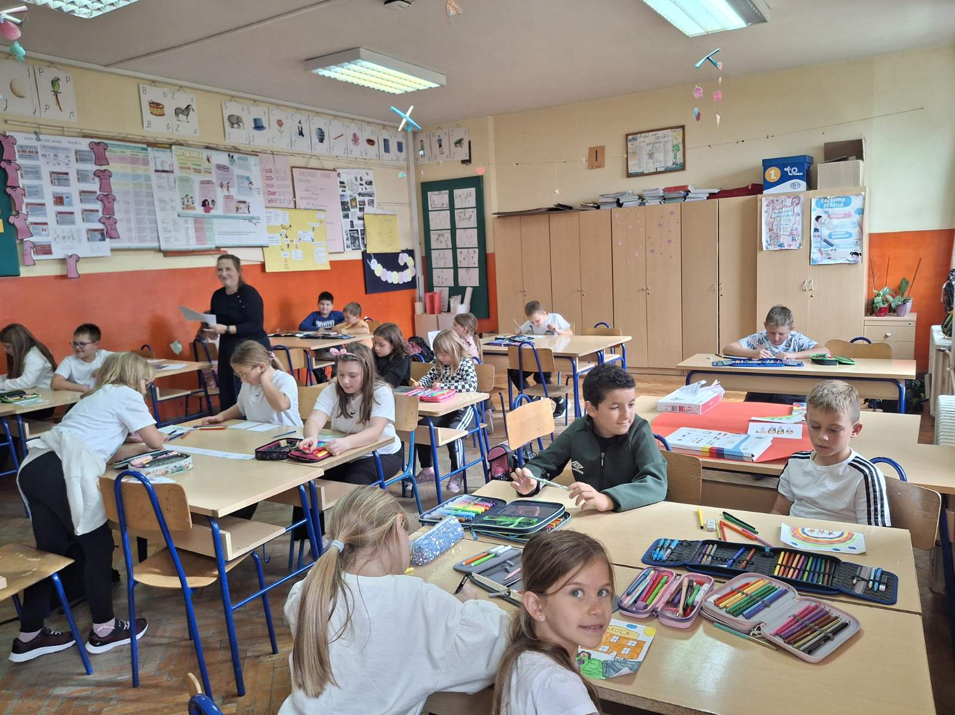
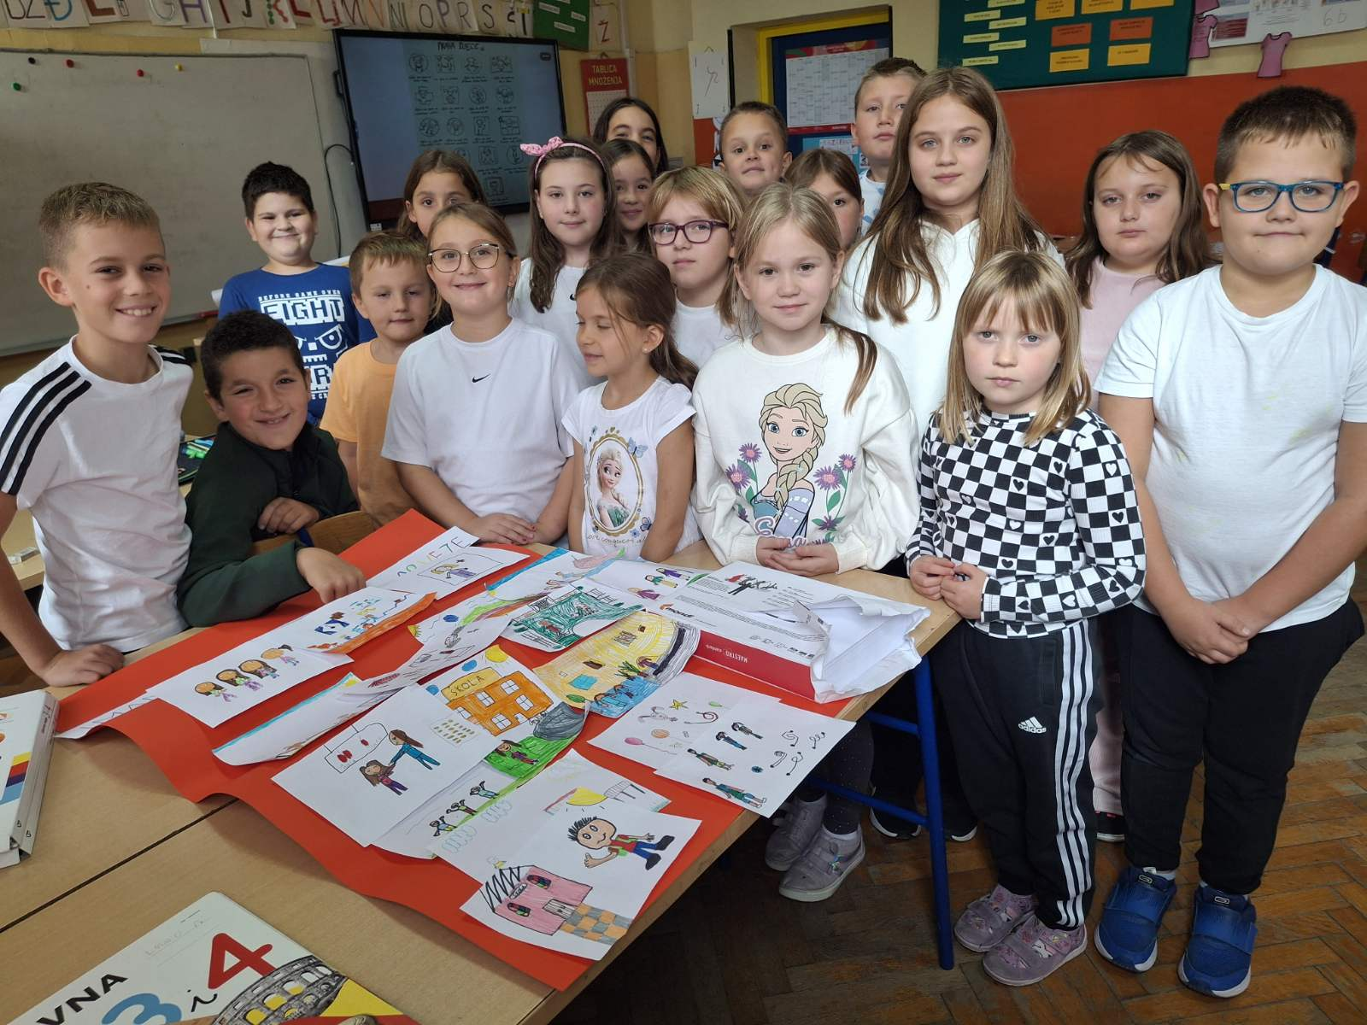

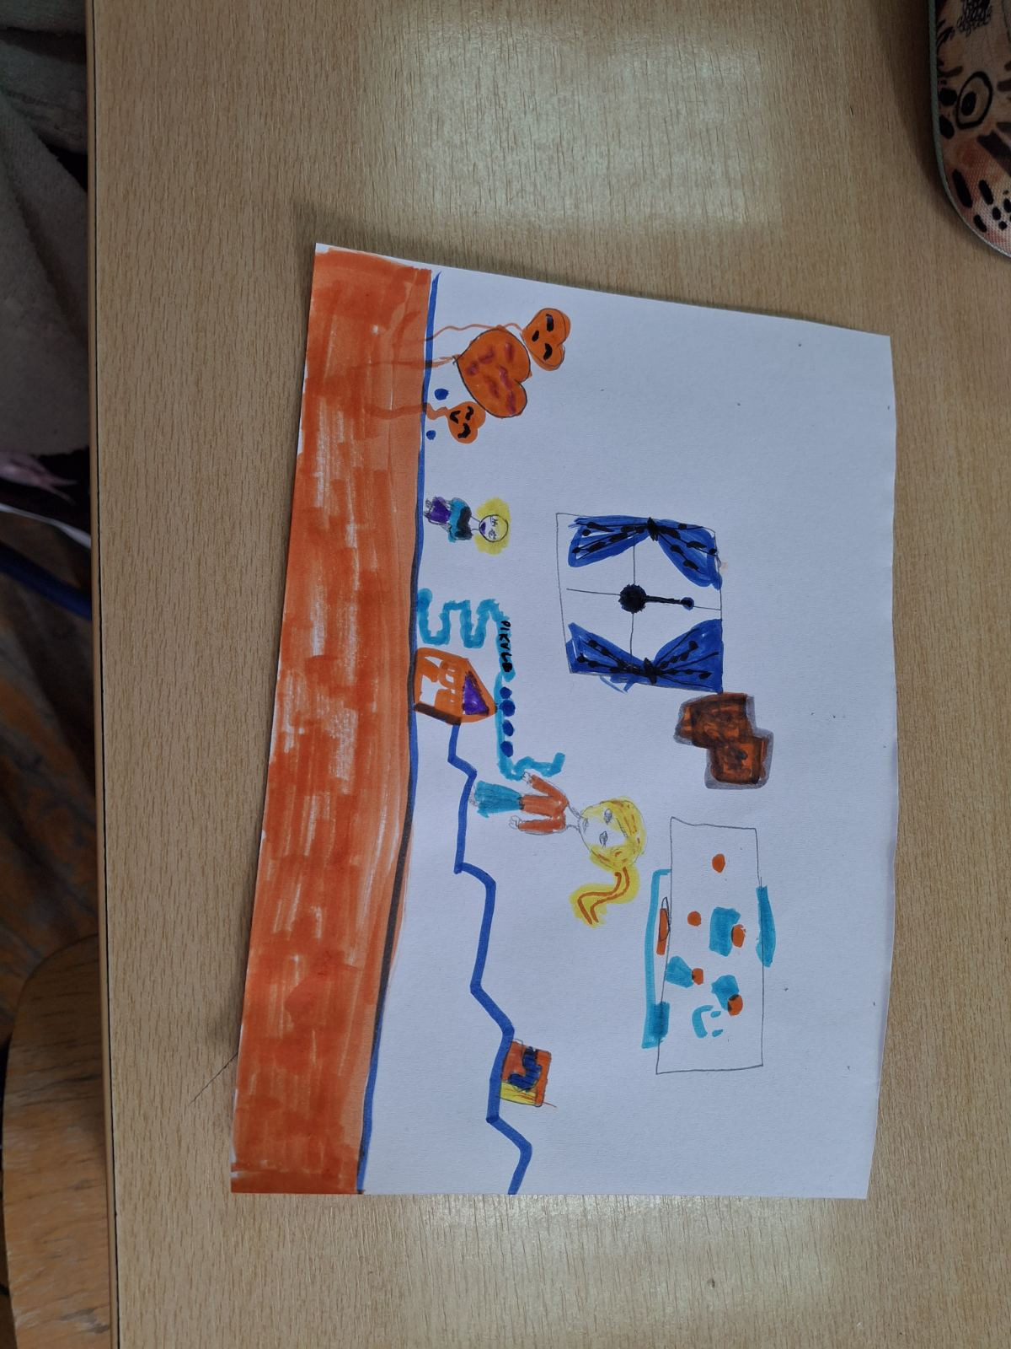
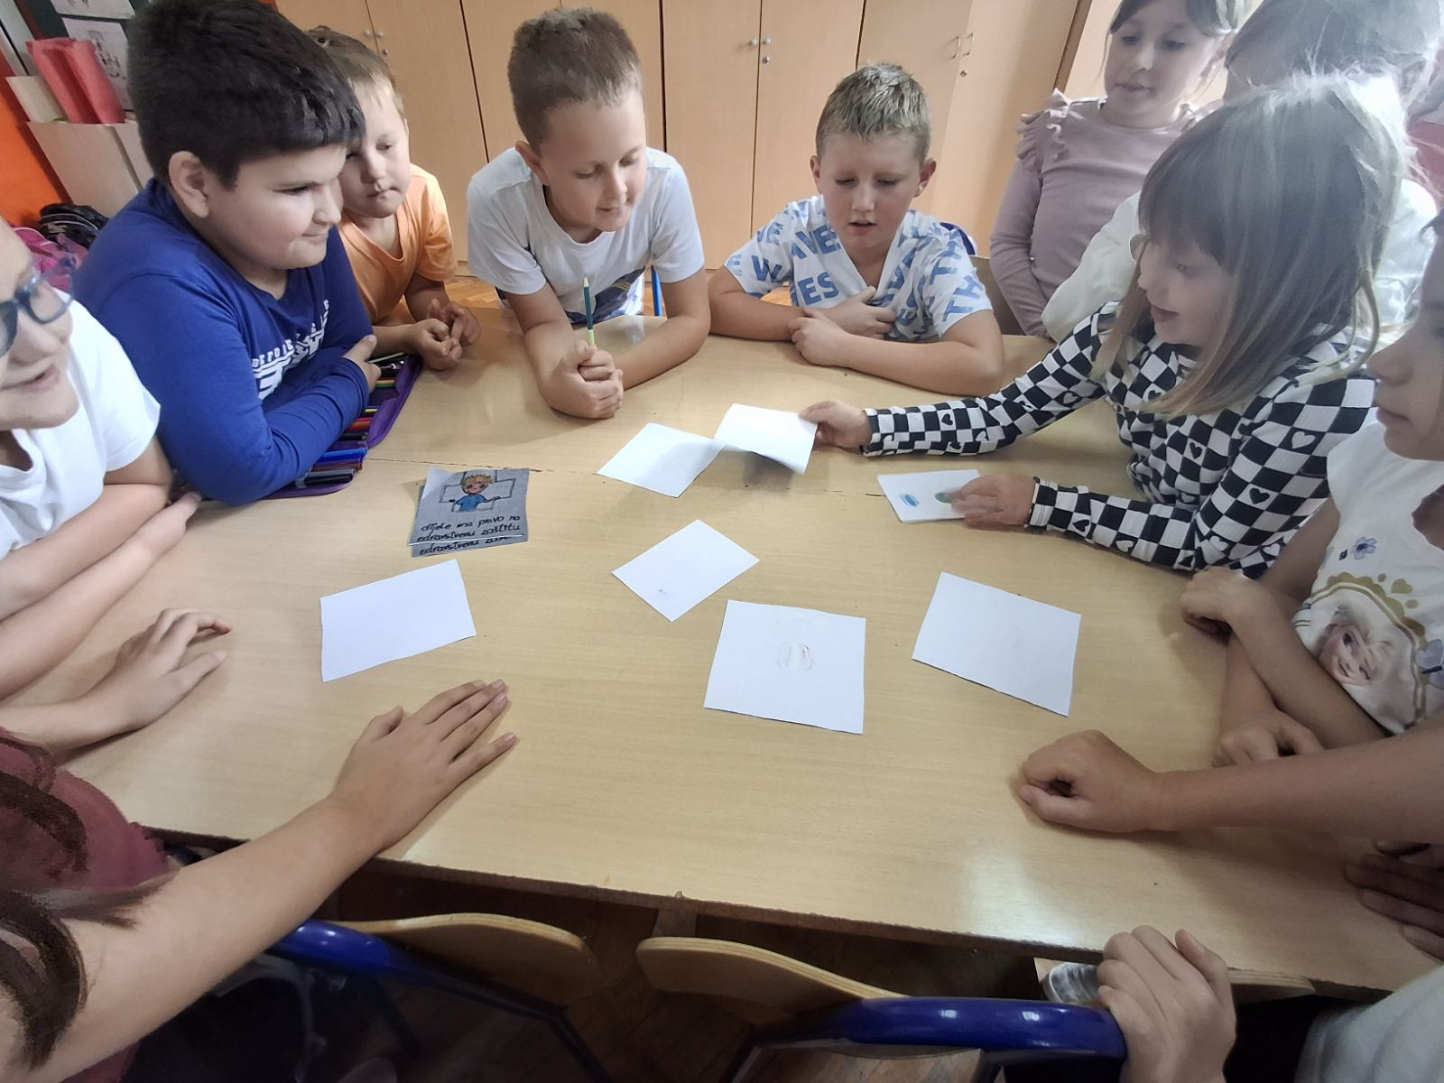
LITERATURA:
Deklaraciju o pravima djeteta ( 1959. godina) i Konvenciju o pravima djeteta (1989. godina)
https://www.e-sfera.hr/dodatni-digitalni-sadrzaji/158bb6d1-4ef3-41d3-a9e3-6b104c87483f/
Alfa portal: Sat razrednika

FOTOGRAFIJE:

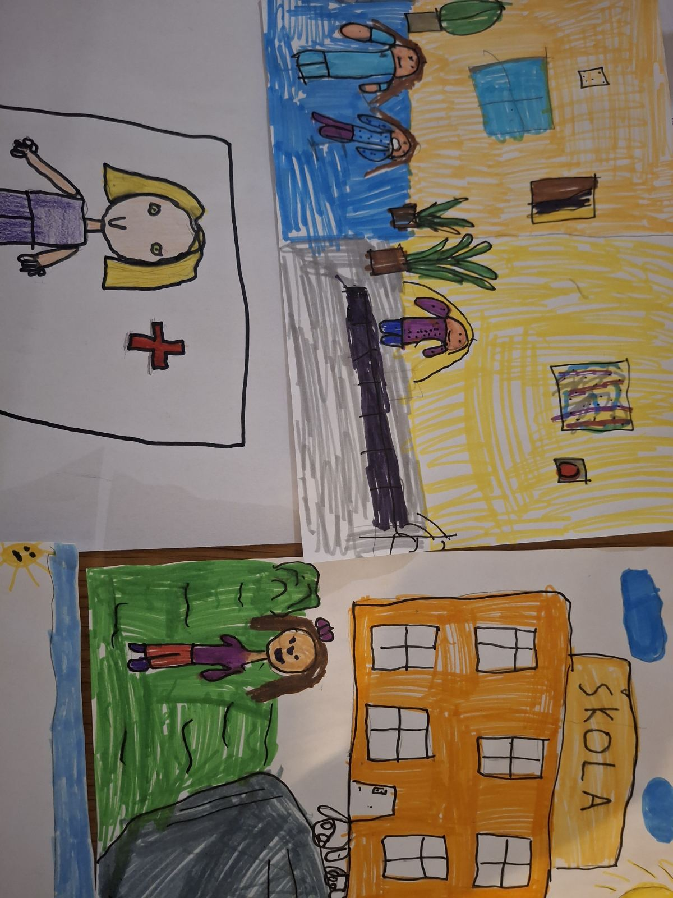
AUTOR RADIONICE: Andreja Cigula

ŠKOLA I DATUM PROVEDBE: OŠ Antuna Mihanovića Petrovsko, 06.10.2025.

